**PROJECT**

**MEMBUAT WEB MENGGUNAKAN HTML & CSS**

**GAME CENTER**

**Dosen Pengampu: Rio Priantama, S.T., M.T.I**



NAMA :Fakih Syaputra

NIM :20240810075

KELAS :TINFC-2024-04

**FAKULTAS ILMU KOMPUTER**

**PROGRAM STUDI TEKNIK INFORMATIKA**

**TAHUN 2024**

1. **PENDAHULUAN**

Dalam era digital yang semakin berkembang pesat, industri game telah menjadi salah satu sektor hiburan terbesar di dunia. Para gamer tidak hanya membutuhkan tempat untuk bermain, tetapi juga membutuhkan berbagai layanan yang mendukung pengalaman bermain mereka, mulai dari kemudahan melakukan top up, bantuan profesional untuk meningkatkan kemampuan, hingga informasi terkini tentang dunia game. Selain itu, komunitas sosial dan partisipasi dalam turnamen atau event menjadi elemen penting yang menambah keseruan dan keunikan dalam ekosistem gaming.

Website **Game Center** kami hadir sebagai solusi lengkap bagi para gamer untuk memenuhi berbagai kebutuhan mereka. Dengan fitur-fitur andalan seperti **Top Up, Joki, Fitur Sosial, Berita & Update**, serta **Turnamen & Event,** platform ini dirancang untuk menjadi pusat layanan dan informasi yang mempermudah para gamer dalam menikmati dunia game.

Platform ini bukan hanya sekadar tempat untuk mendapatkan layanan, tetapi juga komunitas yang mempertemukan gamer dari berbagai latar belakang. Melalui fitur sosial, para pengguna dapat berinteraksi, berbagi pengalaman, dan membangun koneksi. Dengan adanya berita terkini dan informasi mengenai turnamen atau event, gamer juga dapat selalu up-to-date dengan perkembangan terbaru di dunia game.

Website Game Center kami berkomitmen untuk memberikan kemudahan, kenyamanan, dan pengalaman terbaik bagi para gamer, baik yang bermain untuk bersenang-senang maupun yang serius berkompetisi di tingkat profesional.

1. **DESKRIPSI PROYEK**
   1. **Deskripsi Singkat:**

Proyek ini bertujuan untuk mengembangkan sebuah website yang menyediakan berbagai layanan dan informasi terkait dunia game. Website ini dirancang khusus untuk gamer yang membutuhkan solusi lengkap dalam mendukung aktivitas bermain game mereka.

* 1. **Fitur Utama:**

1. Top Up  
   Memberikan layanan pembelian kredit atau mata uang dalam game dengan cepat, mudah, dan aman untuk berbagai jenis game populer.
2. Joki Game  
   Menyediakan layanan profesional untuk membantu pemain meningkatkan level, peringkat, atau pencapaian dalam game tertentu.
3. Fitur Sosial  
   Membangun komunitas gamer dengan menyediakan forum, grup, atau fitur obrolan untuk berdiskusi, berbagi pengalaman, dan menjalin hubungan dengan sesama gamer.
4. Berita & Update  
   Memberikan informasi terkini mengenai game baru, pembaruan, patch, dan perkembangan di industri game untuk memastikan pengguna selalu up-to-date.
5. Turnamen & Event  
   Menyediakan informasi dan pendaftaran untuk turnamen atau event gaming, baik online maupun offline, yang dapat diikuti oleh pengguna.
   1. **Tujuan Proyek:**
6. Membantu gamer dalam mengakses berbagai layanan yang mendukung pengalaman bermain mereka.
7. Membentuk komunitas gamer yang aktif dan inklusif.
8. Menjadi pusat informasi terpercaya untuk berita dan event di dunia game.
9. Mempermudah gamer untuk ikut serta dalam kompetisi atau turnamen gaming.
   1. **Teknologi yang Digunakan:**

* HTML & CSS: Untuk membangun struktur dan desain visual website.
  1. **Hasil yang Diharapkan**

Website yang fungsional, menarik, dan mudah digunakan yang mampu menjadi pusat layanan dan informasi utama bagi para gamer. Dengan fitur yang beragam, platform ini diharapkan dapat meningkatkan kenyamanan dan pengalaman gaming pengguna.

1. **HASIL AKHIR**
   1. **Halaman pertama (Beranda)**

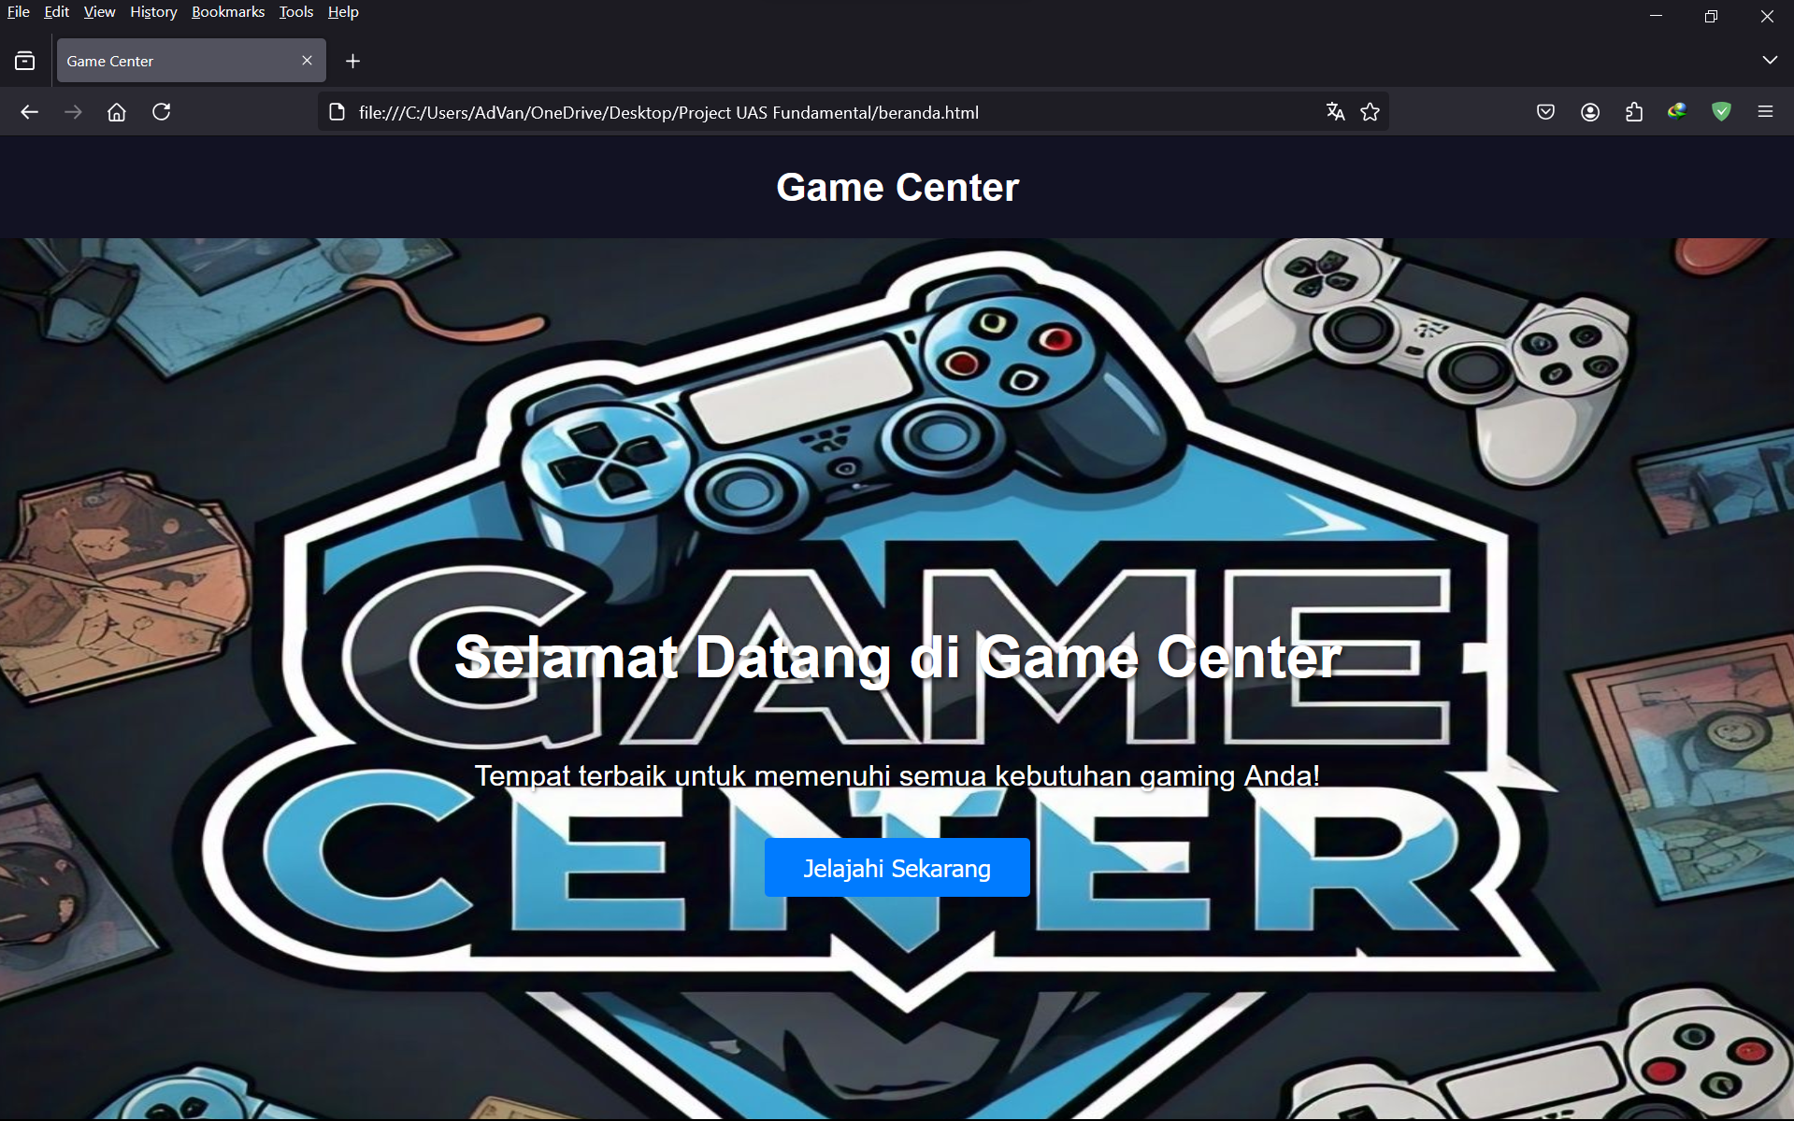

* 1. **Halaman top-up**

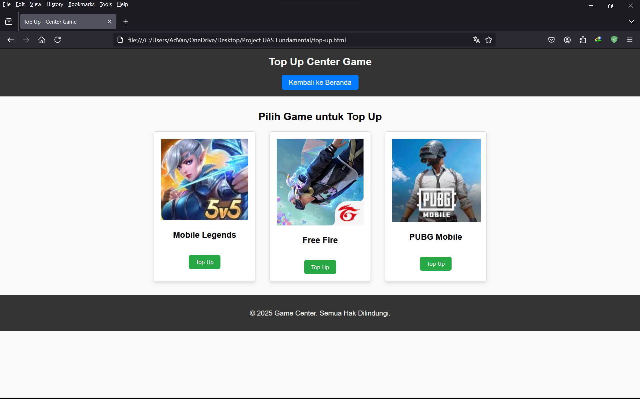

* + 1. **Top-up Mobile Legends**

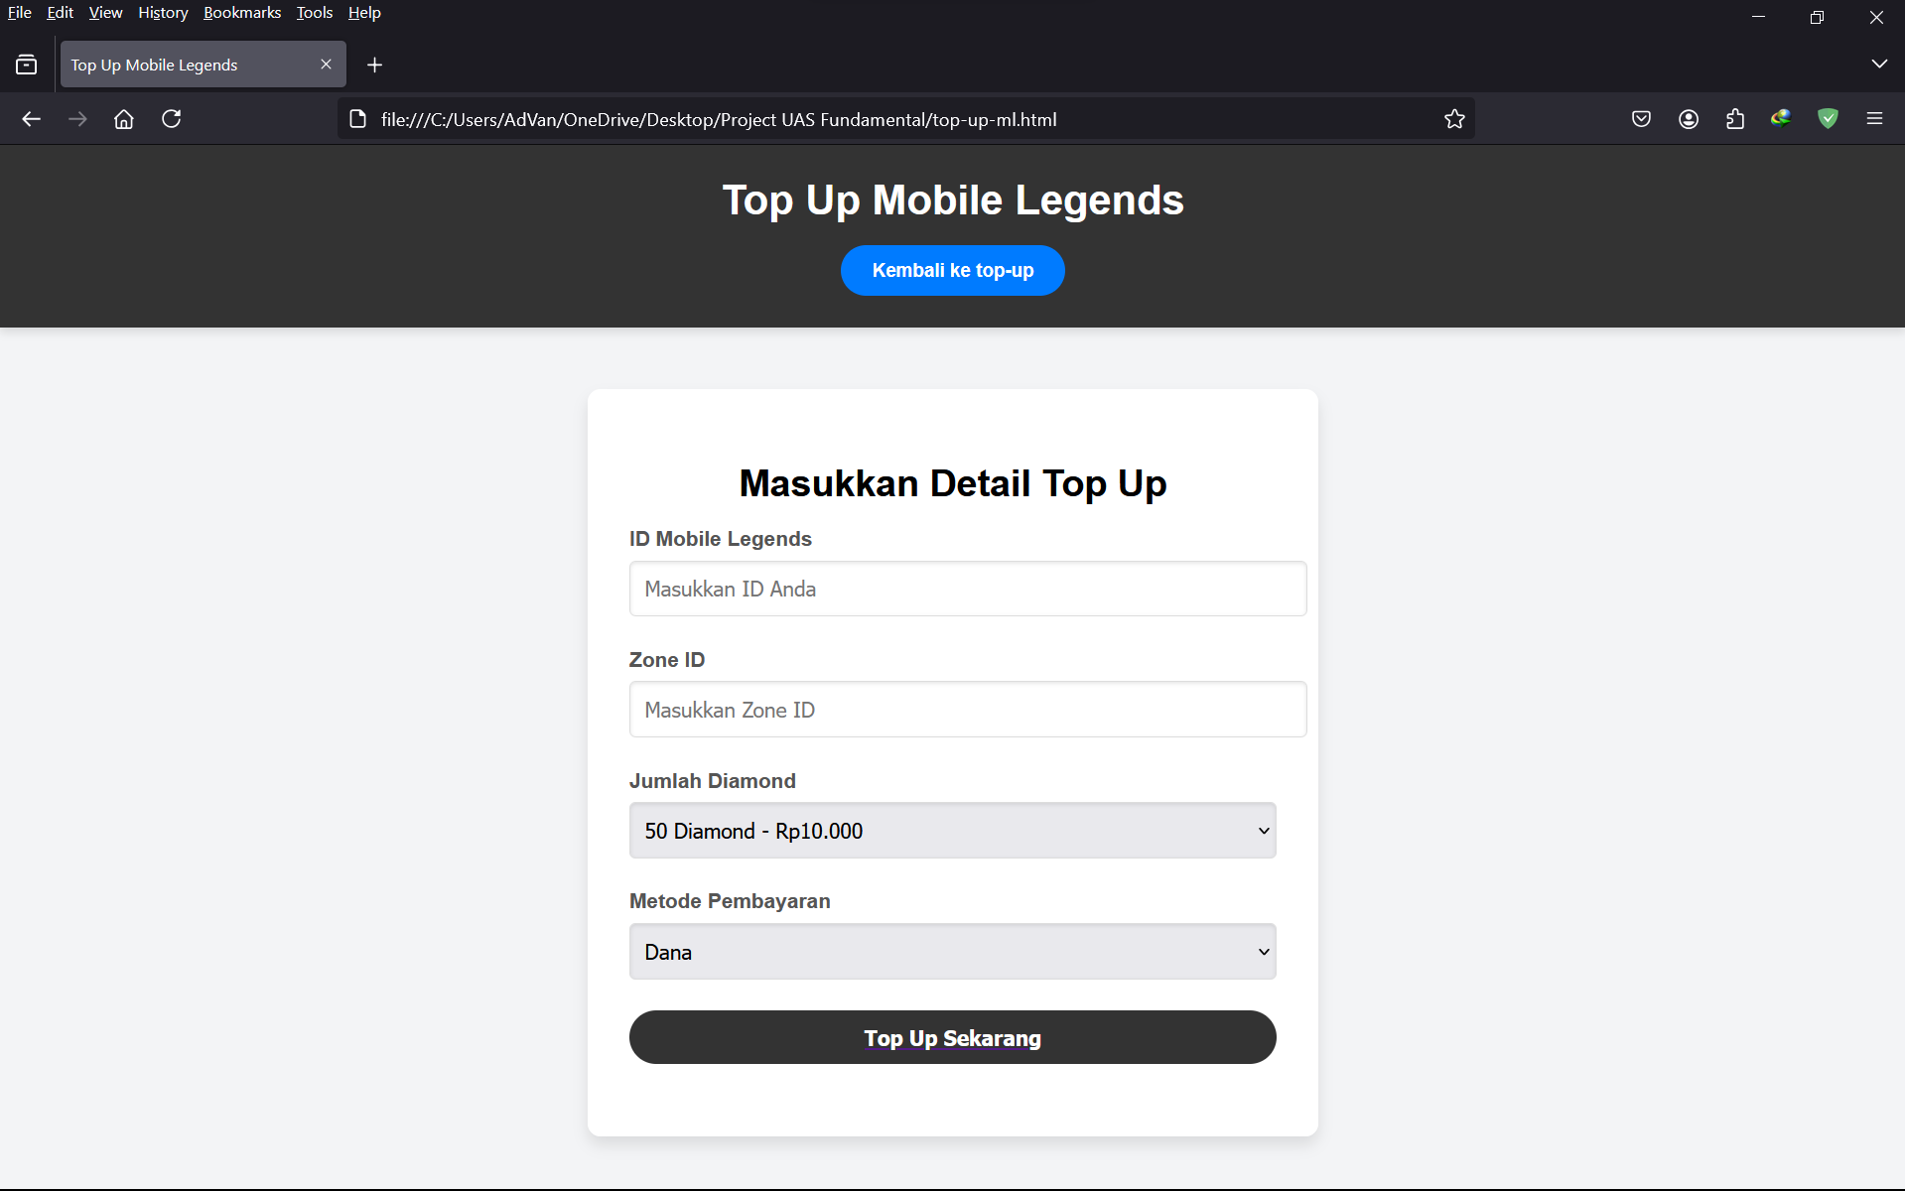

* + 1. **Top-up Free Fire**

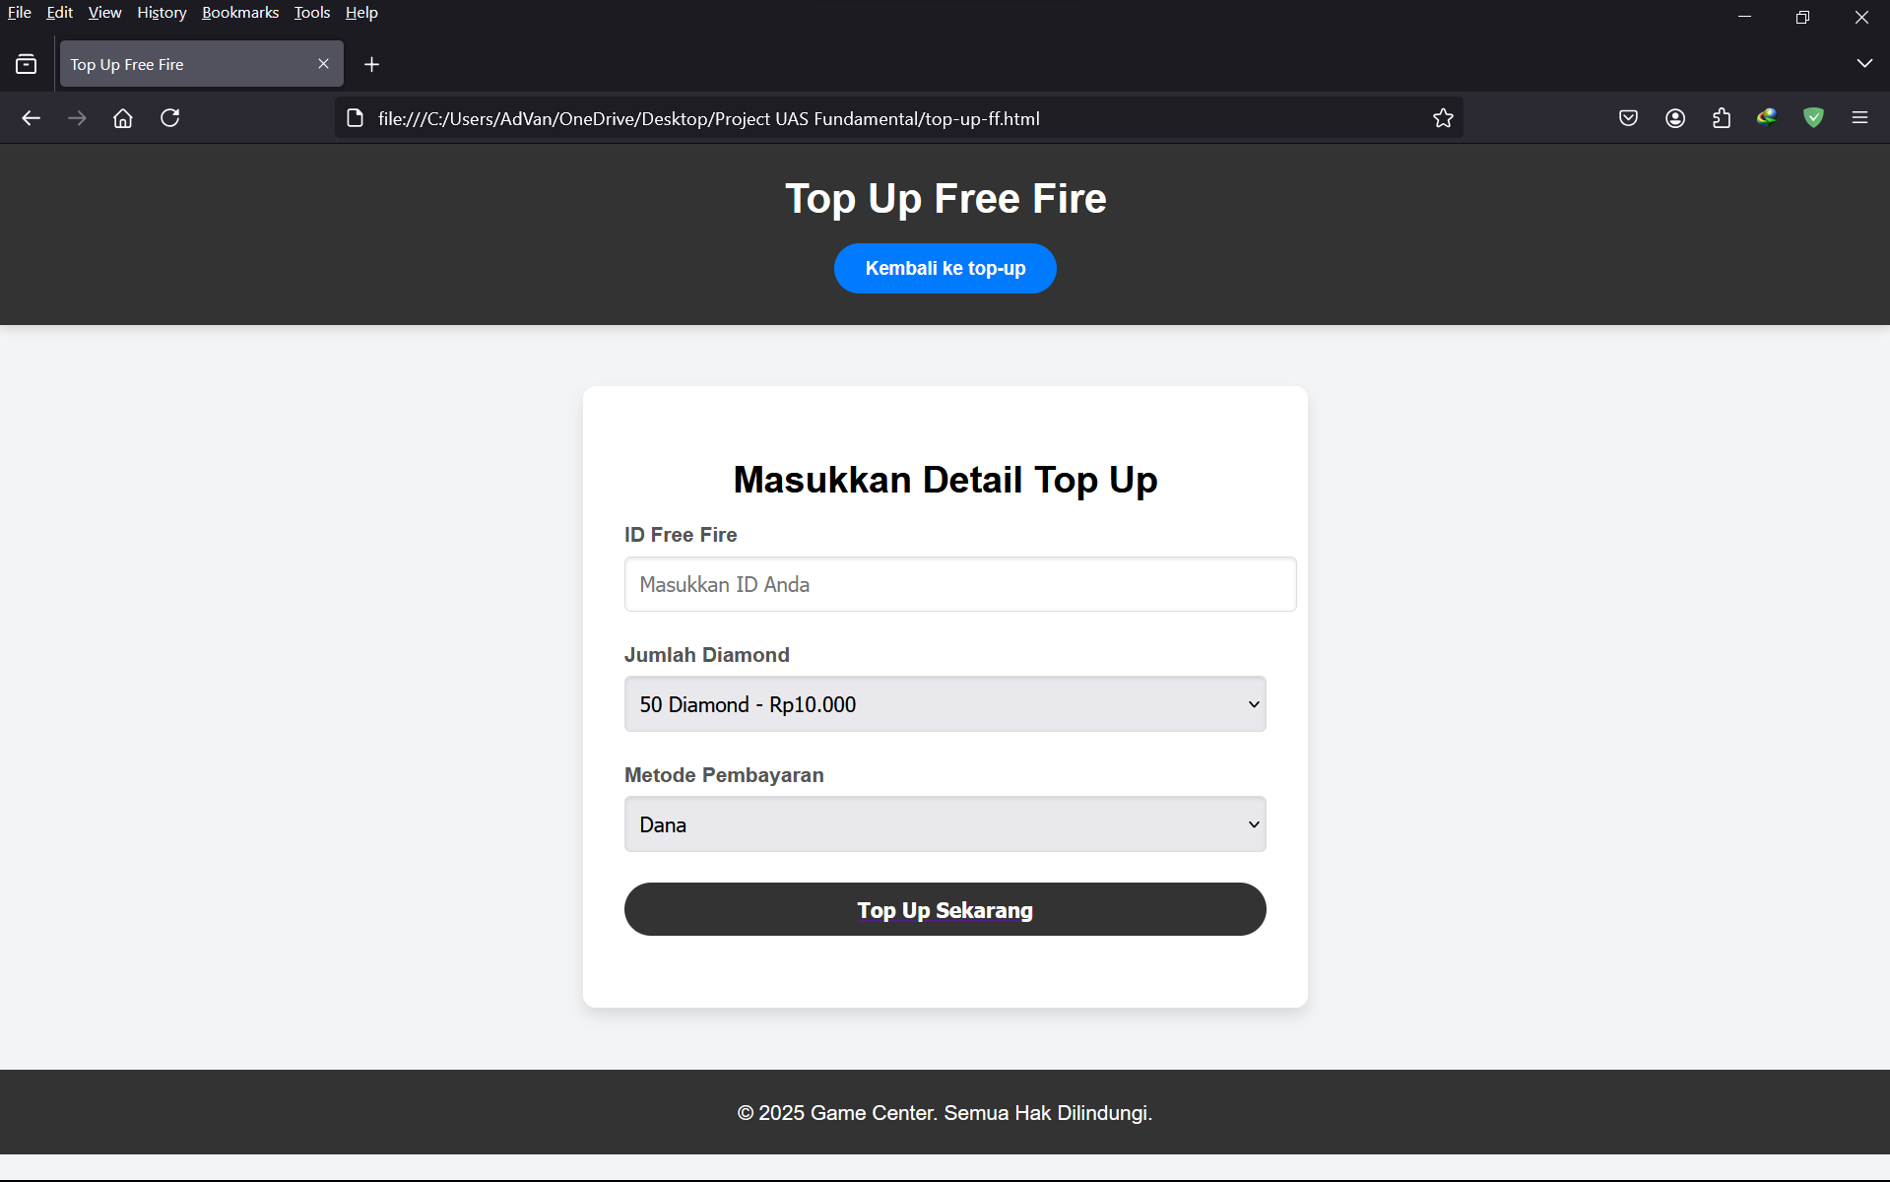

* + 1. **Top-up PUBG Mobile**

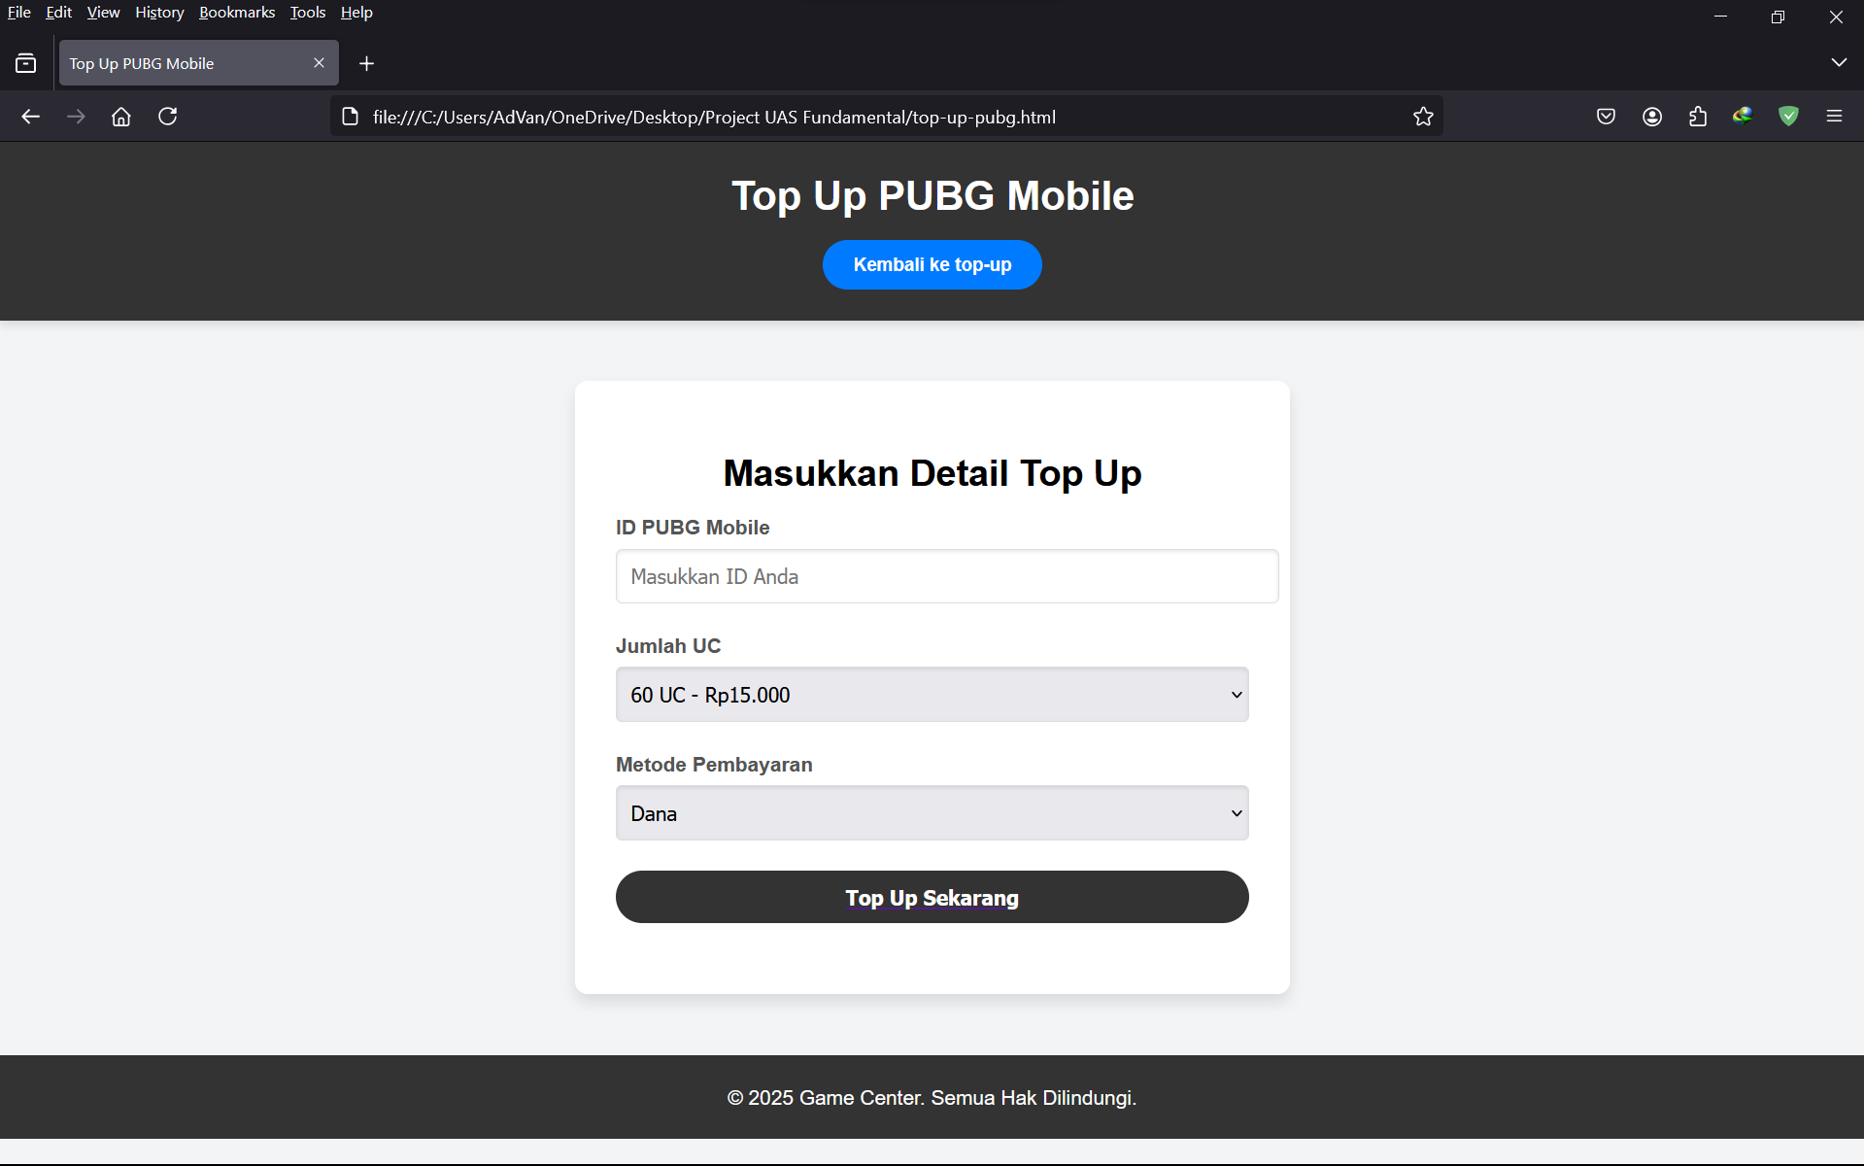

* 1. **Halaman Joki Game**

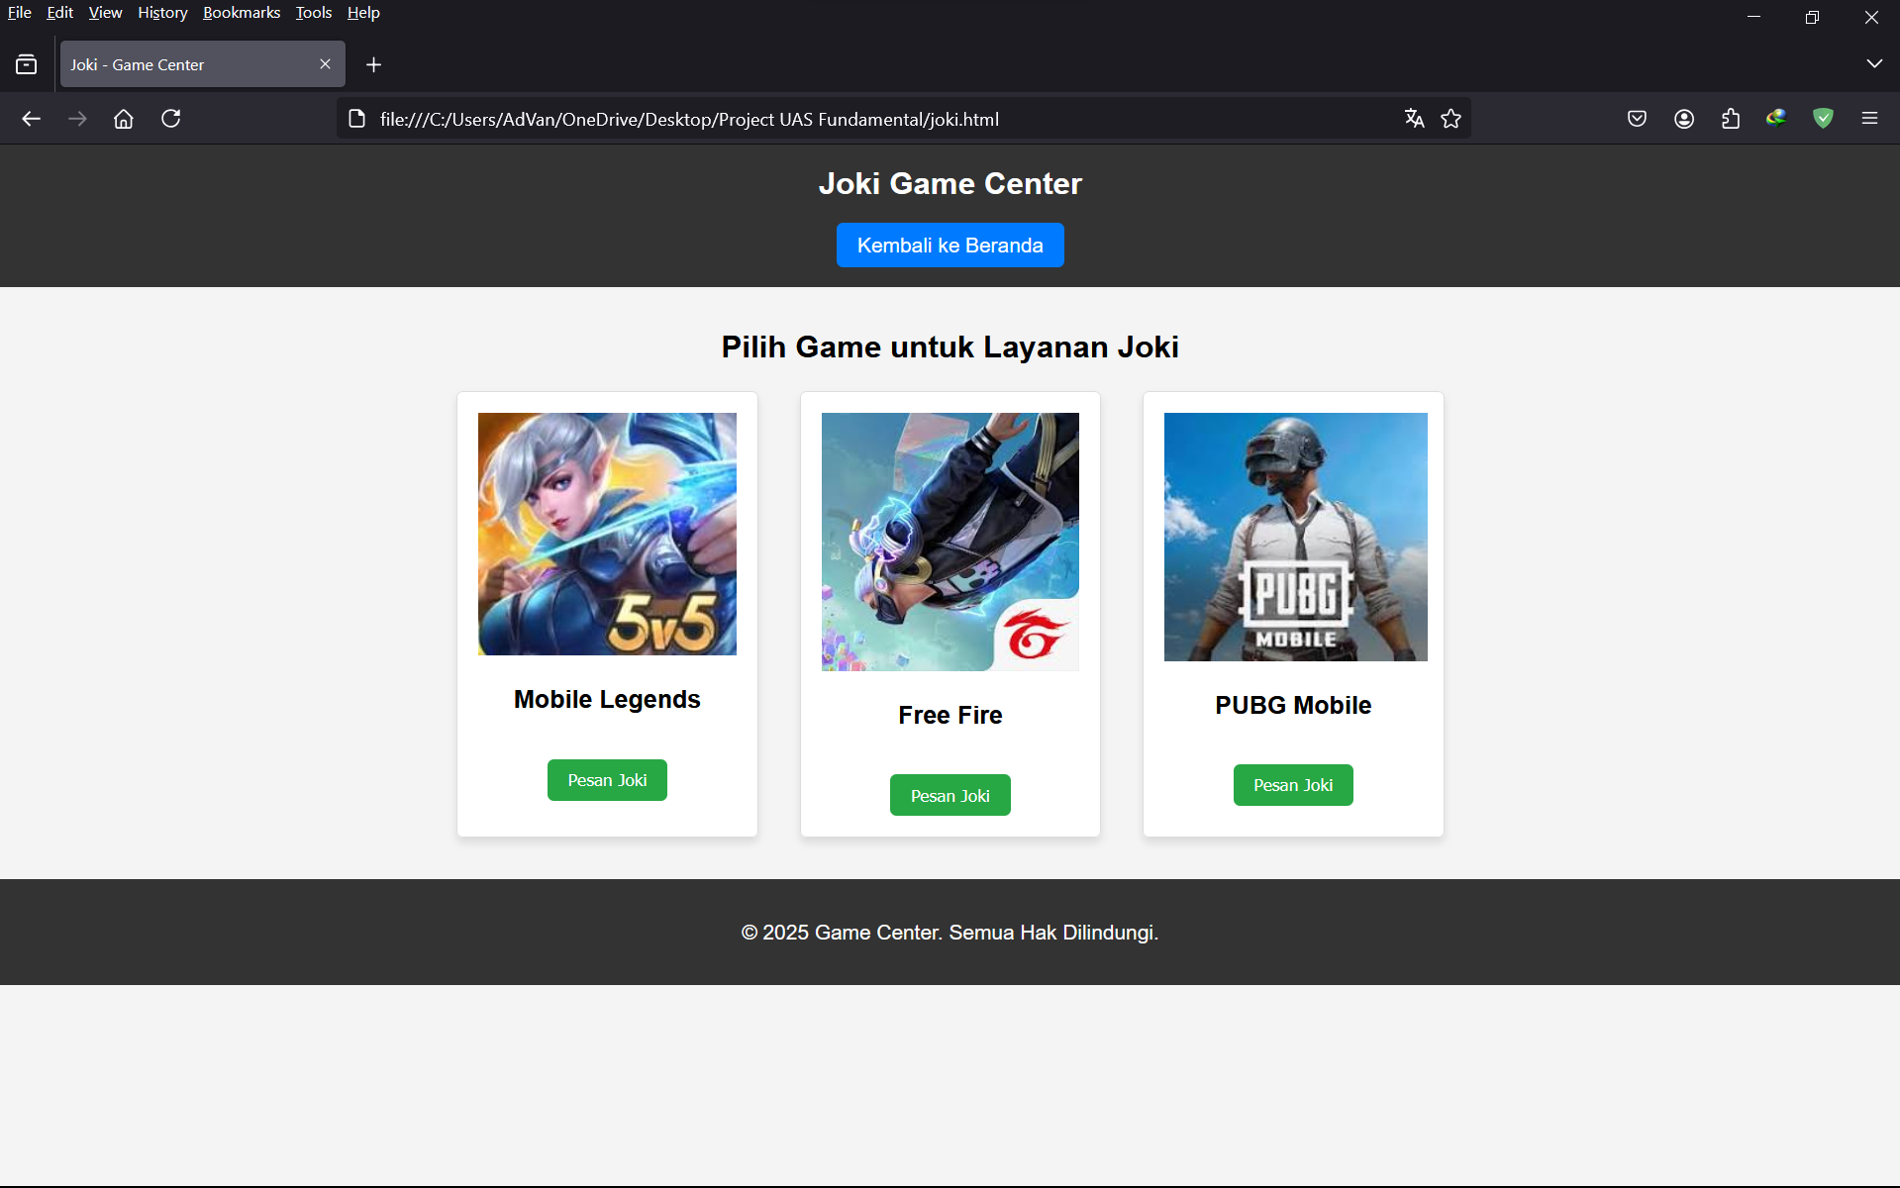

* + 1. **Pemesanan Joki – Mobile Legends**

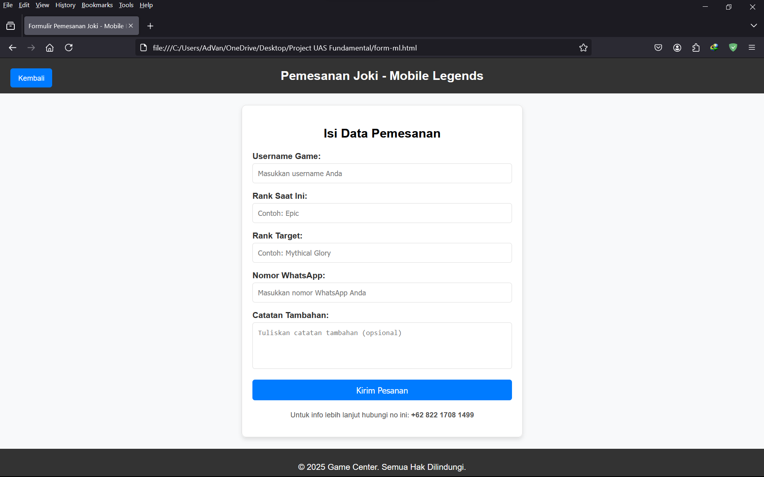

* + 1. **Pemesanan Joki – Free Fire**

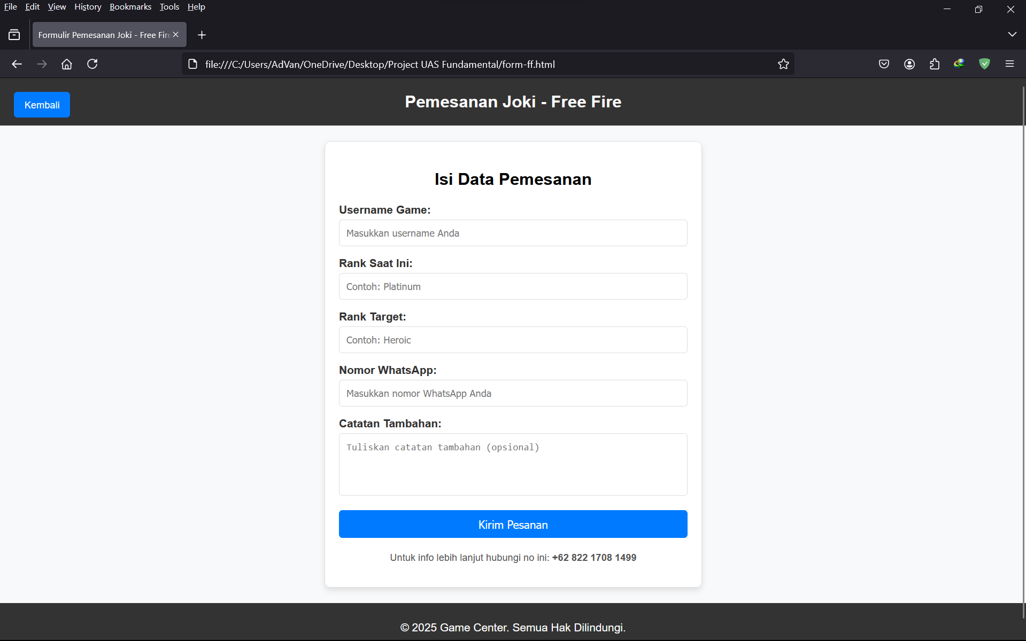

* + 1. **Pemesanan Joki – PUBG Mobile**

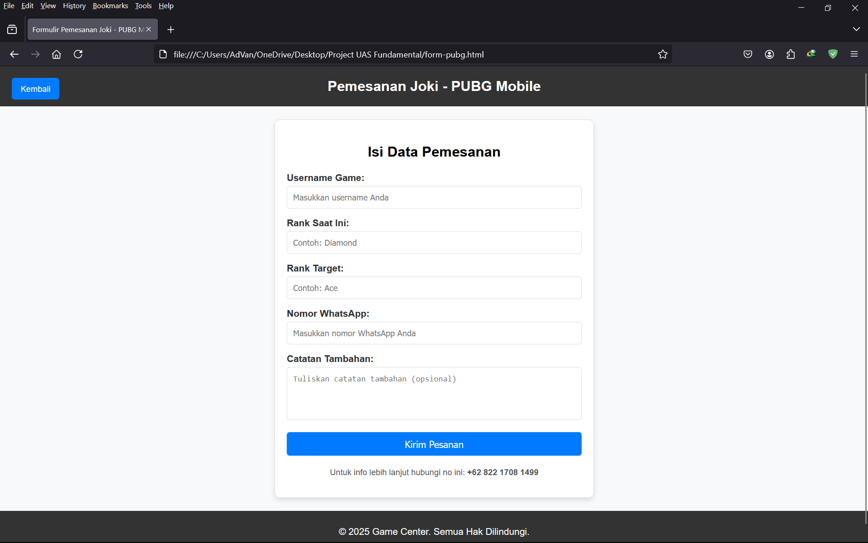

* 1. **Halaman Fitur Sosial**

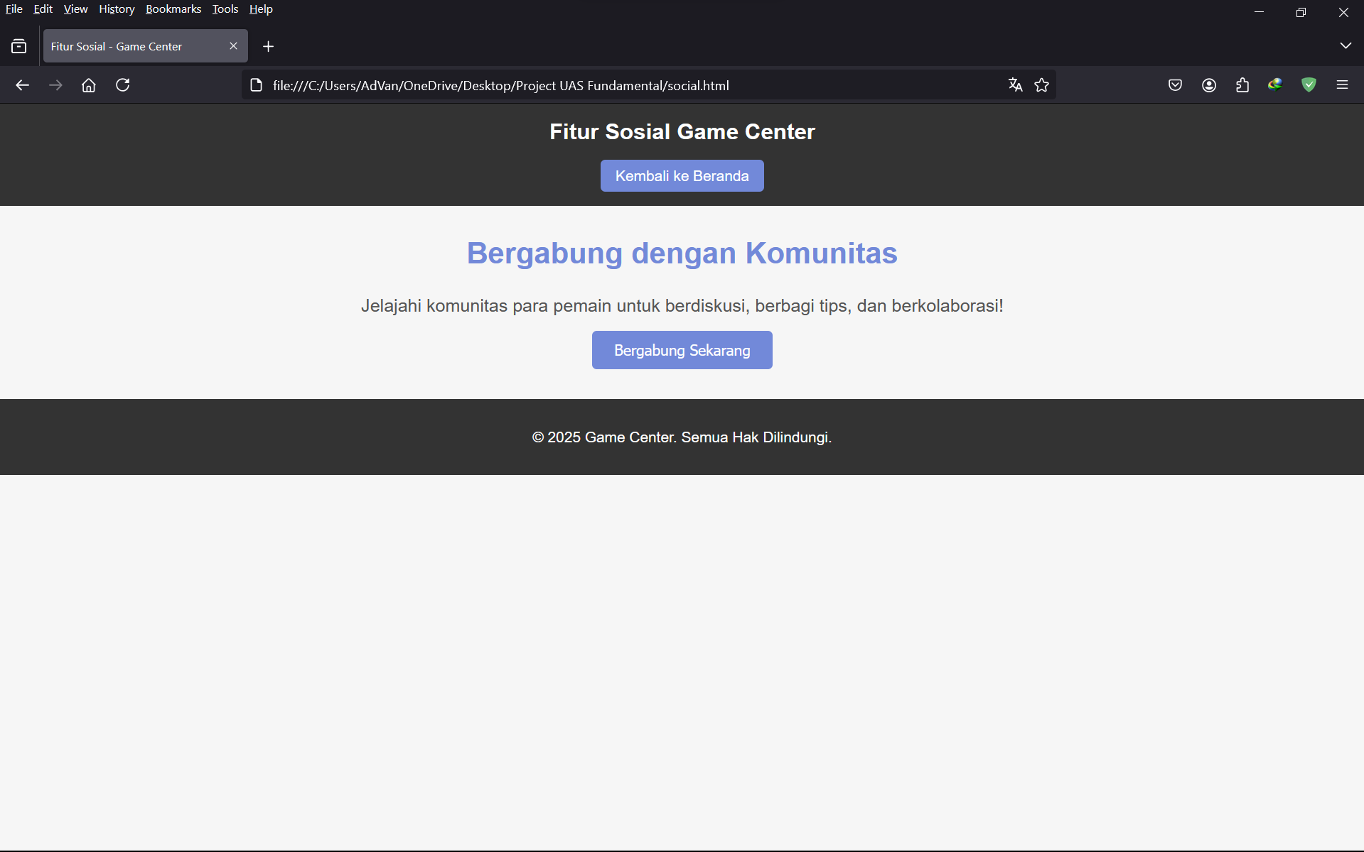

* 1. **Halaman Berita & Update**

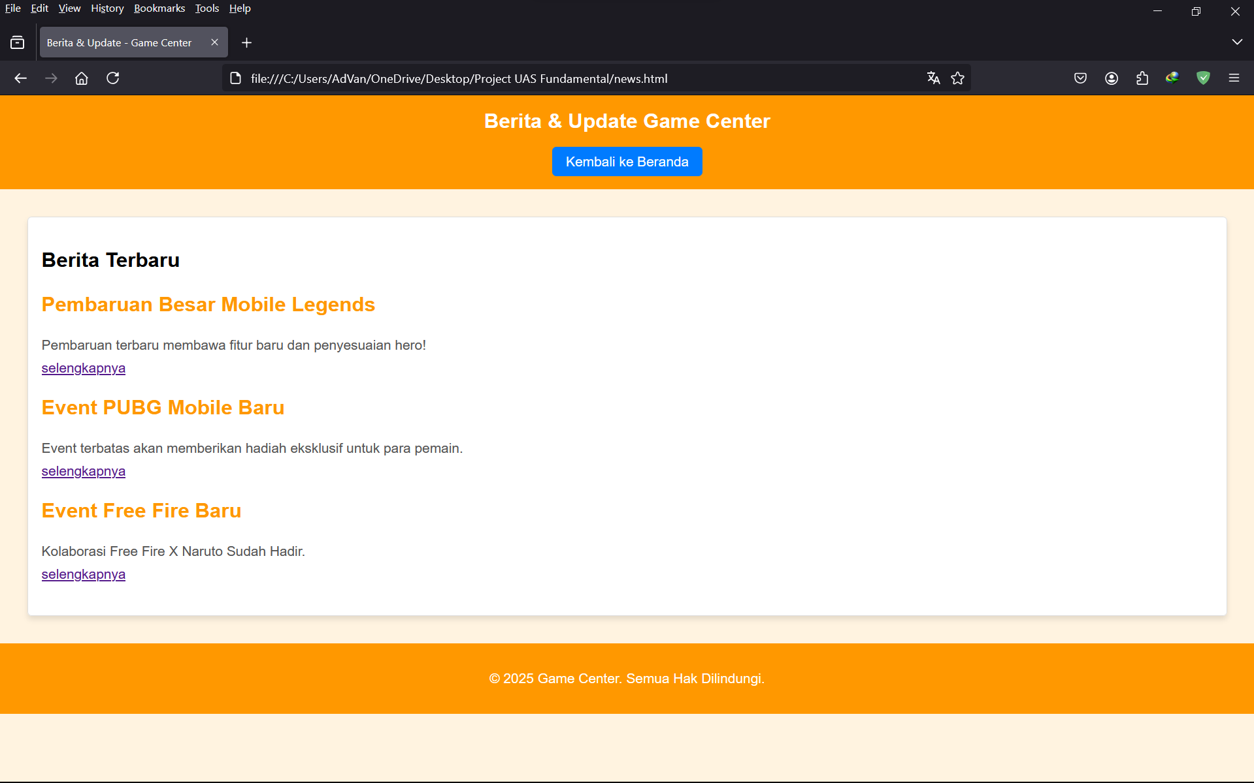

* 1. **Halaman Turnamen & Event**

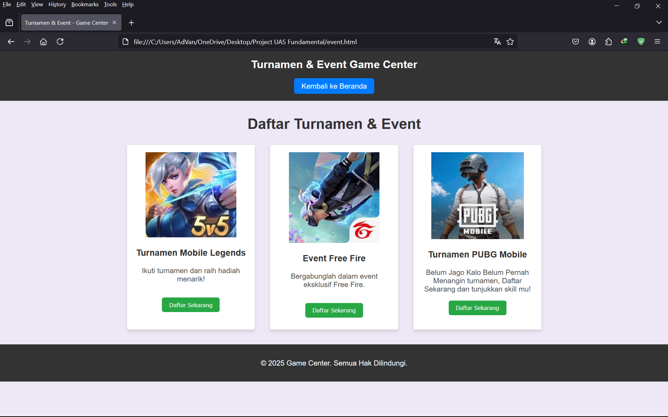

1. **KESIMPULAN**

Website **Game Center** dirancang sebagai platform multifungsi yang memberikan layanan dan informasi lengkap untuk para gamer. Dengan fitur-fitur utama seperti **Top Up, Joki, Fitur Sosial, Berita & Update**, serta **Turnamen & Event**, website ini mampu memenuhi berbagai kebutuhan komunitas gaming, mulai dari pembelian item dalam game hingga berpartisipasi dalam kompetisi.

Melalui layanan yang mudah diakses dan aman, serta fitur sosial yang mendorong interaksi antar pengguna, website ini tidak hanya menjadi alat pendukung, tetapi juga menciptakan ekosistem yang mendorong pertumbuhan komunitas gaming. Selain itu, dengan informasi terkini dan peluang untuk mengikuti event atau turnamen, website ini memberikan nilai tambah bagi gamer yang ingin selalu up-to-date dengan dunia game.

Kesuksesan proyek ini terletak pada kemampuannya untuk mengintegrasikan berbagai layanan ke dalam satu platform yang ramah pengguna. Dengan terus mengembangkan fitur-fitur inovatif dan memastikan pengalaman pengguna yang optimal, **Game Center** berkomitmen untuk menjadi pusat layanan dan informasi terdepan bagi para gamer di masa depan.

1. **LAMPIRAN**
   1. **Kode program halaman pertama**
      1. **beranda.html**

|  |
| --- |
| <!DOCTYPE html>  <html lang="id">  <head>      <meta charset="UTF-8">      <meta name="viewport" content="width=device-width, initial-scale=1.0">      <title>Game Center</title>      <link rel="stylesheet" href="style.css">  </head>  <body>      <header class="header">          <h1 class="logo">Game Center</h1>      </header>      <section class="hero">          <h1>Selamat Datang di Game Center</h1>          <p>Tempat terbaik untuk memenuhi semua kebutuhan gaming Anda!</p>          <a href="#top-up">          <button>Jelajahi Sekarang</button>          </a>      </section>      <main>          <section id="top-up" class="section">              <div class="container">                  <h2>Top Up</h2>                  <p>Top up game favorit Anda dengan mudah dan cepat.</p>                  <a href="top-up.html">                  <button>Top-Up Sekarang</button>                  </a>              </div>          </section>          <section id="joki" class="section">              <div class="container">                  <h2>Joki Game</h2>                  <p>Kami menyediakan layanan joki untuk membantu Anda naik level.</p>                  <a href="joki.html">                  <button>Pesan Joki</button>                  </a>              </div>          </section>          <section id="social" class="section">              <div class="container">                  <h2>Fitur Sosial</h2>                  <p>Bergabunglah dengan komunitas kami untuk bertemu pemain lain.</p>                  <a href="social.html">                  <button>Gabung Komunitas</button>                  </a>              </div>          </section>          <section id="news" class="section">              <div class="container">                  <h2>Berita & Update</h2>                  <p>Dapatkan berita dan update terbaru tentang game favorit Anda.</p>                  <a href="news.html">                  <button>Lihat Berita</button>                  </a>              </div>          </section>          <section id="tournament" class="section">              <div class="container">                  <h2>Turnamen & Event</h2>                  <p>Ikuti turnamen dan event seru yang kami adakan setiap bulan.</p>                  <a href="event.html">                  <button>Ikuti Event</button>                  </a>              </div>          </section>      </main>      <footer class="footer">          <div class="container">              <p>&copy; 2025 Game Center. Semua Hak Dilindungi.</p>          </div>      </footer>      <script>          function toggleNav() {              const nav = document.getElementById('nav-menu');              nav.classList.toggle('active');          }      </script>  </body>  </html> |

* + 1. **style.css**

|  |
| --- |
| body {    margin: 0;    font-family: Arial, sans-serif;    line-height: 1.6;    background-color: #1e1e2f;    color: #f0f0f0;    background-image: url('logo.jpg');    background-size: 1500px 1000px;    background-repeat: no-repeat;    background-position:top;  }  .container {    width: 90%;    max-width: 1200px;    margin: 0 auto;  }  .header {    background: #121223;    color: #fff;    padding: 1rem;    display: flex;    justify-content: center;    align-items: center;    position: relative;  }  .header .logo {    margin: 0;    font-size: 2rem;    font-weight: bold;  }  .nav-toggle {    font-size: 1.5rem;    cursor: pointer;    background: none;    border: none;    color: #fff;  }  .nav {    position: absolute;    top: 100%;    right: 1rem;    background: #222;    border-radius: 8px;    box-shadow: 0 2px 10px rgba(0, 0, 0, 0.3);    display: none;    flex-direction: column;    z-index: 1000;  }  .nav.active {    display: flex;  }  .nav ul {    list-style: none;    padding: 0;    margin: 0;  }  .nav ul li {    margin: 0;    text-align: center;  }  .nav ul li a {    text-decoration: none;    color: #fff;    padding: 0.5rem 1rem;    display: block;  }  .nav ul li a:hover {    background: #f4a261;  }  .hero {    background: url('hero-bg.jpg') no-repeat center center/cover;    height: 100vh;    display: flex;    flex-direction: column;    justify-content: center;    align-items: center;    color: #fff;    text-align: center;    padding: 0 2rem;  }  .hero h1 {    font-size: 3rem;    margin-bottom: 1rem;    text-shadow: 2px 2px 4px rgba(0, 0, 0, 0.6);  }  .hero p {    font-size: 1.5rem;    margin-bottom: 2rem;    text-shadow: 1px 1px 3px rgba(0, 0, 0, 0.6);  }  .hero button {    padding: 0.75rem 2rem;    background: #007BFF;    color: #fff;    border: none;    border-radius: 4px;    cursor: pointer;    font-size: 1.25rem;  }  .hero button:hover {    background: #0056b3;  }  .section {    padding: 2rem 0;    text-align: center;    background: #2a2a3c;    margin: 1rem 0;    border-radius: 8px;    box-shadow: 0 2px 5px rgba(0, 0, 0, 0.3);  }  .section h2 {    margin-bottom: 1rem;    color: #f4f4f4;  }  .section p {    margin-bottom: 1.5rem;    color: #d1d1d1;  }  .section button {    padding: 0.5rem 1.5rem;    background: #007BFF;    color: #fff;    border: none;    border-radius: 4px;    cursor: pointer;    font-size: 1rem;  }  .section button:hover {    background: #0056b3;  }  .footer {    background: #121223;    color: #fff;    text-align: center;    padding: 1rem 0;    margin-top: 2rem;  }  @media (max-width: 768px) {    .hero h1 {        font-size: 2rem;    }    .hero p {        font-size: 1.25rem;    }    .section {        margin: 0.5rem 0;    }  } |

* 1. **Kode program halaman top-up**
     1. **top-up.html**

|  |
| --- |
| <!DOCTYPE html>  <html lang="id">  <head>      <meta charset="UTF-8">      <meta name="viewport" content="width=device-width, initial-scale=1.0">      <title>Top Up - Center Game</title>      <link rel="stylesheet" href="style-top-up.css">  </head>  <body>      <header class="header">          <h1 class="logo">Top Up Center Game</h1>          <a href="beranda.html" class="back-button">Kembali ke Beranda</a>      </header>      <main>          <section class="top-up-section">              <h2>Pilih Game untuk Top Up</h2>              <div class="game-list">                  <div class="game-item">                      <img src="ml.jpeg" alt="mobilelegends">                      <h3>Mobile Legends</h3>                      <a href="top-up-ml.html">                      <button>Top Up</button>                      </a>                  </div>                  <div class="game-item">                      <img src="ff.jpeg" alt="freefire" width="200" height="200">                      <h3>Free Fire</h3>                      <a href="top-up-ff.html">                      <button>Top Up</button>                      </a>                  </div>                  <div class="game-item">                      <img src="pubg.jpeg" alt="pubgmobile">                      <h3>PUBG Mobile</h3>                      <a href="top-up-pubg.html">                      <button>Top Up</button>                      </a>                  </div>              </div>          </section>      </main>      <footer class="footer">          <p>&copy; 2025 Game Center. Semua Hak Dilindungi.</p>      </footer>  </body>  </html> |

* + 1. **style-top-up.css**

|  |
| --- |
| body {      font-family: Arial, sans-serif;      margin: 0;      padding: 0;      background-color: #f9f9f9;  }  .header {      background-color: #333;      color: white;      padding: 1rem;      text-align: center;  }  .logo {      margin: 0;      font-size: 1.5rem;  }  .back-button {      display: inline-block;      margin-top: 1rem;      color: white;      text-decoration: none;      background-color: #007BFF;      padding: 0.5rem 1rem;      border-radius: 5px;  }  .back-button:hover {      background-color: #0056b3;  }  .top-up-section {      text-align: center;      margin: 2rem 1rem;  }  .game-list {      display: flex;      justify-content: center;      gap: 2rem;      flex-wrap: wrap;  }  .game-item {      background-color: white;      padding: 1rem;      border: 1px solid #ddd;      border-radius: 5px;      box-shadow: 0 4px 6px rgba(0, 0, 0, 0.1);      width: 200px;      text-align: center;  }  .game-item h3 {      font-size: 1.2rem;  }  .game-item button {      margin-top: 1rem;      padding: 0.5rem 1rem;      border: none;      background-color: #28a745;      color: white;      border-radius: 5px;      cursor: pointer;  }  .game-item button:hover {      background-color: #218838;  }  .footer {      text-align: center;      padding: 1rem;      background-color: #333;      color: white;      background-position: bottom;  } |

* + 1. **top-up-ml.html**

|  |
| --- |
| <!DOCTYPE html>  <html lang="en">  <head>      <meta charset="UTF-8">      <meta name="viewport" content="width=device-width, initial-scale=1.0">      <title>Top Up Mobile Legends</title>      <style>           body {              font-family: 'Arial', sans-serif;              margin: 0;              padding: 0;              background-color: #f3f4f6;          }          .header {              background-color: #333;              color: white;              padding: 1.5rem;              text-align: center;              box-shadow: 0 4px 6px rgba(0, 0, 0, 0.1);          }          .logo {              margin: 0;              font-size: 2rem;          }          .back-button {              display: inline-block;              margin-top: 1rem;              color: white;              text-decoration: none;              background-color: #007BFF;              padding: 0.7rem 1.5rem;              border-radius: 50px;              font-size: 0.9rem;              font-weight: bold;          }          .back-button:hover {              background-color: #0056b3;          }          .top-up-section {              text-align: center;              margin: 3rem auto;              padding: 2rem;              background-color: white;              border-radius: 10px;              box-shadow: 0 6px 10px rgba(0, 0, 0, 0.1);              width: 90%;              max-width: 500px;          }          h2 {              color: #000;              margin-bottom: 1rem;              font-size: 1.8rem;          }          form div {              margin-bottom: 1.5rem;              text-align: left;          }          label {              display: block;              margin-bottom: 0.5rem;              font-weight: bold;              color: #555;          }          input, select {              width: 100%;              padding: 0.7rem;              font-size: 1rem;              border: 1px solid #ddd;              border-radius: 5px;              box-shadow: inset 0 1px 3px rgba(0, 0, 0, 0.1);          }          input:focus, select:focus {              outline: none;              border-color: #333;              box-shadow: 0 0 5px rgba(75, 45, 252, 0.5);          }          button {              display: block;              width: 100%;              background-color: #333;              color: white;              border: none;              padding: 0.7rem 1.5rem;              font-size: 1rem;              border-radius: 50px;              cursor: pointer;              font-weight: bold;              transition: background-color 0.3s;          }          button:hover {              background-color: #4c4c4f;          }          .footer {              text-align: center;              padding: 1.5rem;              background-color: #333;              color: white;              margin-top: 2rem;          }      </style>  </head>  <body>      <header class="header">          <h1 class="logo">Top Up Mobile Legends</h1>          <a href="top-up.html" class="back-button">Kembali ke top-up</a>      </header>      <section class="top-up-section">          <h2>Masukkan Detail Top Up</h2>          <form>              <div>                  <label for="id-ml">ID Mobile Legends</label>                  <input type="text" id="id-ml" placeholder="Masukkan ID Anda">              </div>              <div>                  <label for="zone-id">Zone ID</label>                  <input type="text" id="zone-id" placeholder="Masukkan Zone ID">              </div>              <div>                  <label for="jumlah-diamond">Jumlah Diamond</label>                  <select id="jumlah-diamond">                      <option>50 Diamond - Rp10.000</option>                      <option>100 Diamond - Rp20.000</option>                      <option>200 Diamond - Rp40.000</option>                  </select>              </div>              <div>                  <label for="metode-pembayaran">Metode Pembayaran</label>                  <select id="metode-pembayaran">                      <option value="dana">Dana</option>                      <option value="pulsa">Pulsa</option>                      <option value="ovo">OVO</option>                      <option value="gopay">GoPay</option>                      <option value="bank-transfer">Transfer Bank</option>                  </select>              </div>              <div>                  <a href="success.html">                  <button type="button">Top Up Sekarang</button>                  </a>              </div>          </form>      </section>        <footer class="footer">          © 2025 Game Center. Semua Hak Dilindungi.      </footer>  </body>  </html> |

* + 1. **top-up-ff.html**

|  |
| --- |
| <!DOCTYPE html>  <html lang="en">  <head>      <meta charset="UTF-8">      <meta name="viewport" content="width=device-width, initial-scale=1.0">      <title>Top Up Free Fire</title>      <style>          body {              font-family: 'Arial', sans-serif;              margin: 0;              padding: 0;              background-color: #f3f4f6;          }          .header {              background-color: #333;              color: white;              padding: 1.5rem;              text-align: center;              box-shadow: 0 4px 6px rgba(0, 0, 0, 0.1);          }          .logo {              margin: 0;              font-size: 2rem;          }          .back-button {              display: inline-block;              margin-top: 1rem;              color: white;              text-decoration: none;              background-color: #007BFF;              padding: 0.7rem 1.5rem;              border-radius: 50px;              font-size: 0.9rem;              font-weight: bold;          }          .back-button:hover {              background-color: #0056b3;          }          .top-up-section {              text-align: center;              margin: 3rem auto;              padding: 2rem;              background-color: white;              border-radius: 10px;              box-shadow: 0 6px 10px rgba(0, 0, 0, 0.1);              width: 90%;              max-width: 500px;          }          h2 {              color: #000;              margin-bottom: 1rem;              font-size: 1.8rem;          }          form div {              margin-bottom: 1.5rem;              text-align: left;          }          label {              display: block;              margin-bottom: 0.5rem;              font-weight: bold;              color: #555;          }          input, select {              width: 100%;              padding: 0.7rem;              font-size: 1rem;              border: 1px solid #ddd;              border-radius: 5px;              box-shadow: inset 0 1px 3px rgba(0, 0, 0, 0.1);          }          input:focus, select:focus {              outline: none;              border-color: #333;              box-shadow: 0 0 5px rgba(75, 45, 252, 0.5);          }          button {              display: block;              width: 100%;              background-color: #333;              color: white;              border: none;              padding: 0.7rem 1.5rem;              font-size: 1rem;              border-radius: 50px;              cursor: pointer;              font-weight: bold;              transition: background-color 0.3s;          }          button:hover {              background-color: #4c4c4f;          }          .footer {              text-align: center;              padding: 1.5rem;              background-color: #333;              color: white;              margin-top: 2rem;          }      </style>  </head>  <body>      <header class="header">          <h1 class="logo">Top Up Free Fire</h1>          <a href="top-up.html" class="back-button">Kembali ke top-up</a>      </header>        <section class="top-up-section">          <h2>Masukkan Detail Top Up</h2>          <form>              <div>                  <label for="id-ml">ID Free Fire</label>                  <input type="text" id="id-ml" placeholder="Masukkan ID Anda">              </div>              <div>                  <label for="jumlah-diamond">Jumlah Diamond</label>                  <select id="jumlah-diamond">                      <option>50 Diamond - Rp10.000</option>                      <option>100 Diamond - Rp20.000</option>                      <option>250 Diamond - Rp50.000</option>                      <option>500 Diamond - Rp100.000</option>                  </select>              </div>              <div>                  <label for="metode-pembayaran">Metode Pembayaran</label>                  <select id="metode-pembayaran">                      <option value="dana">Dana</option>                      <option value="pulsa">Pulsa</option>                      <option value="ovo">OVO</option>                      <option value="gopay">GoPay</option>                      <option value="bank-transfer">Transfer Bank</option>                  </select>              </div>              <div>                  <a href="success.html">                  <button type="button">Top Up Sekarang</button>                  </a>              </div>          </form>      </section>        <footer class="footer">          © 2025 Game Center. Semua Hak Dilindungi.      </footer>  </body>  </html> |

* + 1. **top-up-pubg.html**

|  |
| --- |
| <!DOCTYPE html>  <html lang="en">  <head>      <meta charset="UTF-8">      <meta name="viewport" content="width=device-width, initial-scale=1.0">      <title>Top Up PUBG Mobile</title>      <style>          body {              font-family: 'Arial', sans-serif;              margin: 0;              padding: 0;              background-color: #f3f4f6;          }          .header {              background-color: #333;              color: white;              padding: 1.5rem;              text-align: center;              box-shadow: 0 4px 6px rgba(0, 0, 0, 0.1);          }          .logo {              margin: 0;              font-size: 2rem;          }          .back-button {              display: inline-block;              margin-top: 1rem;              color: white;              text-decoration: none;              background-color: #007BFF;              padding: 0.7rem 1.5rem;              border-radius: 50px;              font-size: 0.9rem;              font-weight: bold;          }          .back-button:hover {              background-color: #0056b3;          }          .top-up-section {              text-align: center;              margin: 3rem auto;              padding: 2rem;              background-color: white;              border-radius: 10px;              box-shadow: 0 6px 10px rgba(0, 0, 0, 0.1);              width: 90%;              max-width: 500px;          }          h2 {              color: #000;              margin-bottom: 1rem;              font-size: 1.8rem;          }          form div {              margin-bottom: 1.5rem;              text-align: left;          }          label {              display: block;              margin-bottom: 0.5rem;              font-weight: bold;              color: #555;          }          input, select {              width: 100%;              padding: 0.7rem;              font-size: 1rem;              border: 1px solid #ddd;              border-radius: 5px;              box-shadow: inset 0 1px 3px rgba(0, 0, 0, 0.1);          }          input:focus, select:focus {              outline: none;              border-color: #333;              box-shadow: 0 0 5px rgba(75, 45, 252, 0.5);          }          button {              display: block;              width: 100%;              background-color: #333;              color: white;              border: none;              padding: 0.7rem 1.5rem;              font-size: 1rem;              border-radius: 50px;              cursor: pointer;              font-weight: bold;              transition: background-color 0.3s;          }          button:hover {              background-color: #4c4c4f;          }          .footer {              text-align: center;              padding: 1.5rem;              background-color: #333;              color: white;              margin-top: 2rem;          }      </style>  </head>  <body>      <header class="header">          <h1 class="logo">Top Up PUBG Mobile</h1>          <a href="top-up.html" class="back-button">Kembali ke top-up</a>      </header>        <section class="top-up-section">          <h2>Masukkan Detail Top Up</h2>          <form>              <div>                  <label for="id-ml">ID PUBG Mobile</label>                  <input type="text" id="id-ml" placeholder="Masukkan ID Anda">              </div>              <div>                  <label for="amount">Jumlah UC</label>                  <select id="amount" name="amount" required>                      <option value="60">60 UC - Rp15.000</option>                      <option value="120">120 UC - Rp30.000</option>                      <option value="300">300 UC - Rp75.000</option>                      <option value="600">600 UC - Rp150.000</option>                  </select>              </div>              <div>                  <label for="metode-pembayaran">Metode Pembayaran</label>                  <select id="metode-pembayaran">                      <option value="dana">Dana</option>                      <option value="pulsa">Pulsa</option>                      <option value="ovo">OVO</option>                      <option value="gopay">GoPay</option>                      <option value="bank-transfer">Transfer Bank</option>                  </select>              </div>              <div>                  <a href="success.html">                  <button type="button">Top Up Sekarang</button>                  </a>              </div>          </form>      </section>        <footer class="footer">          © 2025 Game Center. Semua Hak Dilindungi.      </footer>  </body>  </html> |

* 1. **Kode program halaman Joki Game**
     1. **joki.html**

|  |
| --- |
| <!DOCTYPE html>  <html lang="id">  <head>      <meta charset="UTF-8">      <meta name="viewport" content="width=device-width, initial-scale=1.0">      <title>Joki - Game Center</title>      <link rel="stylesheet" href="style-joki.css">  </head>  <body>      <header class="header">          <h1 class="logo">Joki Game Center</h1>          <a href="beranda.html" class="back-button">Kembali ke Beranda</a>      </header>      <main>          <section class="joki-section">              <h2>Pilih Game untuk Layanan Joki</h2>              <div class="game-list">                  <div class="game-item">                      <img src="ml.jpeg" alt="mobilelegends">                      <h3>Mobile Legends</h3>                      <a href="form-ml.html">                      <button>Pesan Joki</button>                      </a>                  </div>                  <div class="game-item">                      <img src="ff.jpeg" alt="freefire" width="200" height="200">                      <h3>Free Fire</h3>                      <a href="form-ff.html">                      <button>Pesan Joki</button>                      </a>                  </div>                  <div class="game-item">                      <img src="pubg.jpeg" alt="pubgmobile">                      <h3>PUBG Mobile</h3>                      <a href="form-pubg.html">                      <button>Pesan Joki</button>                      </a>                  </div>              </div>          </section>      </main>      <footer class="footer">          <p>&copy; 2025 Game Center. Semua Hak Dilindungi.</p>      </footer>  </body>  </html> |

* + 1. **style-joki.css**

|  |
| --- |
| body {      font-family: Arial, sans-serif;      margin: 0;      padding: 0;      background-color: #f4f4f4;  }  .header {      background-color: #333;      color: white;      padding: 1rem;      text-align: center;  }  .logo {      margin: 0;      font-size: 1.5rem;  }  .back-button {      display: inline-block;      margin-top: 1rem;      color: white;      text-decoration: none;      background-color: #007BFF;      padding: 0.5rem 1rem;      border-radius: 5px;  }  .back-button:hover {      background-color: #0056b3;  }  .joki-section {      text-align: center;      margin: 2rem;  }  .game-list {      display: flex;      justify-content: center;      gap: 2rem;      flex-wrap: wrap;  }  .game-item {      background-color: white;      padding: 1rem;      border: 1px solid #ddd;      border-radius: 5px;      box-shadow: 0 4px 6px rgba(0, 0, 0, 0.1);      width: 200px;      text-align: center;  }  .game-item h3 {      font-size: 1.2rem;  }  .game-item button {      margin-top: 1rem;      padding: 0.5rem 1rem;      border: none;      background-color: #28a745;      color: white;      border-radius: 5px;      cursor: pointer;  }  .game-item button:hover {      background-color: #218838;  }  .footer {      text-align: center;      padding: 1rem;      background-color: #333;      color: white;      background-position: bottom;  } |

* + 1. **form-ml.html**

|  |
| --- |
| <!DOCTYPE html>  <html lang="en">  <head>      <meta charset="UTF-8">      <meta name="viewport" content="width=device-width, initial-scale=1.0">      <title>Formulir Pemesanan Joki - Mobile Legends</title>      <link rel="stylesheet" href="style-form.css">  </head>  <body>      <header>          <h1>Pemesanan Joki - Mobile Legends</h1>          <a href="joki.html" class="btn-back">Kembali</a>      </header>      <main>          <div class="form-container">              <h2>Isi Data Pemesanan</h2>              <form action="submit-ml.php" method="POST">                  <label for="username">Username Game:</label>                  <input type="text" id="username" name="username" placeholder="Masukkan username Anda" required>                  <label for="current-rank">Rank Saat Ini:</label>                  <input type="text" id="current-rank" name="current-rank" placeholder="Contoh: Epic" required>                  <label for="target-rank">Rank Target:</label>                  <input type="text" id="target-rank" name="target-rank" placeholder="Contoh: Mythical Glory" required>                  <label for="contact">Nomor WhatsApp:</label>                  <input type="text" id="contact" name="contact" placeholder="Masukkan nomor WhatsApp Anda" required>                  <label for="notes">Catatan Tambahan:</label>                  <textarea id="notes" name="notes" rows="4" placeholder="Tuliskan catatan tambahan (opsional)"></textarea>                  <button type="submit" class="btn-submit">Kirim Pesanan</button>              </form>              <p style="margin-top: 20px; text-align: center; font-size: 14px; color: #555;">                  Untuk info lebih lanjut hubungi no ini: <strong>+62 822 1708 1499</strong>              </p>          </div>      </main>      <footer>          <p>&copy; 2025 Game  Center. Semua Hak Dilindungi.</p>      </footer>  </body>  </html> |

* + 1. **form-ff.html**

|  |
| --- |
| <!DOCTYPE html>  <html lang="en">  <head>      <meta charset="UTF-8">      <meta name="viewport" content="width=device-width, initial-scale=1.0">      <title>Formulir Pemesanan Joki - Free Fire</title>      <link rel="stylesheet" href="style-form.css">  </head>  <body>      <header>          <h1>Pemesanan Joki - Free Fire</h1>          <a href="joki.html" class="btn-back">Kembali</a>      </header>      <main>          <div class="form-container">              <h2>Isi Data Pemesanan</h2>              <form action="submit-ff.php" method="POST">                  <label for="username">Username Game:</label>                  <input type="text" id="username" name="username" placeholder="Masukkan username Anda" required>                  <label for="current-rank">Rank Saat Ini:</label>                  <input type="text" id="current-rank" name="current-rank" placeholder="Contoh: Platinum" required>                  <label for="target-rank">Rank Target:</label>                  <input type="text" id="target-rank" name="target-rank" placeholder="Contoh: Heroic" required>                  <label for="contact">Nomor WhatsApp:</label>                  <input type="text" id="contact" name="contact" placeholder="Masukkan nomor WhatsApp Anda" required>                  <label for="notes">Catatan Tambahan:</label>                  <textarea id="notes" name="notes" rows="4" placeholder="Tuliskan catatan tambahan (opsional)"></textarea>                  <button type="submit" class="btn-submit">Kirim Pesanan</button>              </form>              <p style="margin-top: 20px; text-align: center; font-size: 14px; color: #555;">                  Untuk info lebih lanjut hubungi no ini: <strong>+62 822 1708 1499</strong>              </p>          </div>      </main>      <footer>          <p>&copy; 2025 Game Center. Semua Hak Dilindungi.</p>      </footer>  </body>  </html> |

* + 1. **form-pubg.html**

|  |
| --- |
| <!DOCTYPE html>  <html lang="en">  <head>      <meta charset="UTF-8">      <meta name="viewport" content="width=device-width, initial-scale=1.0">      <title>Formulir Pemesanan Joki - PUBG Mobile</title>      <link rel="stylesheet" href="style-form.css">  </head>  <body>      <header>          <h1>Pemesanan Joki - PUBG Mobile</h1>          <a href="joki.html" class="btn-back">Kembali</a>      </header>      <main>          <div class="form-container">              <h2>Isi Data Pemesanan</h2>              <form action="submit-pubg.php" method="POST">                  <label for="username">Username Game:</label>                  <input type="text" id="username" name="username" placeholder="Masukkan username Anda" required>                  <label for="current-rank">Rank Saat Ini:</label>                  <input type="text" id="current-rank" name="current-rank" placeholder="Contoh: Diamond" required>                  <label for="target-rank">Rank Target:</label>                  <input type="text" id="target-rank" name="target-rank" placeholder="Contoh: Ace" required>                  <label for="contact">Nomor WhatsApp:</label>                  <input type="text" id="contact" name="contact" placeholder="Masukkan nomor WhatsApp Anda" required>                  <label for="notes">Catatan Tambahan:</label>                  <textarea id="notes" name="notes" rows="4" placeholder="Tuliskan catatan tambahan (opsional)"></textarea>                  <button type="submit" class="btn-submit">Kirim Pesanan</button>              </form>              <p style="margin-top: 20px; text-align: center; font-size: 14px; color: #555;">                  Untuk info lebih lanjut hubungi no ini: <strong>+62 822 1708 1499</strong>              </p>          </div>      </main>      <footer>          <p>&copy; 2025 Game Center. Semua Hak Dilindungi.</p>      </footer>  </body>  </html> |

* + 1. **style-form.css**

|  |
| --- |
| body {      font-family: 'Arial', sans-serif;      margin: 0;      padding: 0;      background-color: #f8f9fa;      color: #333;  }  header {      background-color: #333;      color: #fff;      padding: 20px;      text-align: center;      position: relative;  }  header h1 {      margin: 0;      font-size: 24px;  }  header .btn-back {      position: absolute;      top: 20px;      left: 20px;      background-color: #007bff;      color: #fff;      text-decoration: none;      padding: 10px 15px;      border-radius: 5px;      font-size: 14px;  }  header .btn-back:hover {      background-color: #003f7f;  }  main {      padding: 20px;      display: flex;      justify-content: center;      align-items: center;      min-height: 80vh;  }  .form-container {      background-color: #fff;      border: 1px solid #ddd;      border-radius: 8px;      box-shadow: 0 4px 8px rgba(0, 0, 0, 0.1);      padding: 20px;      width: 100%;      max-width: 500px;  }  h2 {      text-align: center;      margin-bottom: 20px;      color: #000;  }  label {      display: block;      font-weight: bold;      margin-top: 15px;  }  input, select, textarea {      width: 100%;      padding: 10px;      margin-top: 5px;      border: 1px solid #ddd;      border-radius: 5px;      font-size: 14px;      box-sizing: border-box;  }  textarea {      resize: none;  }  input:focus, select:focus, textarea:focus {      border-color: #007bff;      outline: none;  }  .btn-submit {      display: block;      width: 100%;      padding: 10px;      margin-top: 20px;      background-color: #007bff;      color: #fff;      border: none;      border-radius: 5px;      font-size: 16px;      cursor: pointer;  }  .btn-submit:hover {      background-color: #0056b3;  }  footer {      text-align: center;      background-color: #333;      color: #fff;      padding: 10px 0;      position: relative;      background-position: bottom;  } |

* 1. **Kode program halaman Fitur Sosial**
     1. **social.html**

|  |
| --- |
| <!DOCTYPE html>  <html lang="id">  <head>      <meta charset="UTF-8">      <meta name="viewport" content="width=device-width, initial-scale=1.0">      <title>Fitur Sosial - Game Center</title>      <link rel="stylesheet" href="style-social.css">  </head>  <body>      <header class="header">          <h1 class="logo">Fitur Sosial Game Center</h1>          <a href="beranda.html" class="back-button">Kembali ke Beranda</a>      </header>      <main>          <section class="social-section">              <h2>Bergabung dengan Komunitas</h2>              <p>Jelajahi komunitas para pemain untuk berdiskusi, berbagi tips, dan berkolaborasi!</p>              <a href="https://discord.gg/WuwjwF8Z">              <button>Bergabung Sekarang</button>              </a>          </section>      </main>      <footer class="footer">          <p>&copy; 2025 Game Center. Semua Hak Dilindungi.</p>      </footer>  </body>  </html> |

* + 1. **style-social.css**

|  |
| --- |
| body {      font-family: Arial, sans-serif;      margin: 0;      padding: 0;      background-color: #F6F6F6;  }  .header {      background-color: #333;      color: white;      padding: 1rem;      text-align: center;  }  .logo {      margin: 0;      font-size: 1.5rem;  }  .back-button {      display: inline-block;      margin-top: 1rem;      color: white;      text-decoration: none;      background-color: #7289d9;      ;      padding: 0.5rem 1rem;      border-radius: 5px;  }  .back-button:hover {      background-color: #53639c;  }  .social-section {      text-align: center;      margin: 2rem;  }  .social-section h2 {      font-size: 2rem;      color: #7289d9;  }  .social-section p {      font-size: 1.2rem;      margin: 1rem 0;      color: #555;  }  .social-section button {      padding: 0.7rem 1.5rem;      border: none;      background-color: #7289d9;      color: white;      font-size: 1rem;      border-radius: 5px;      cursor: pointer;  }  .social-section button:hover {      background-color: #53639c;  }  .footer {      text-align: center;      padding: 1rem;      background-color: #333;      color: white;      background-position: bottom;  } |

* 1. **Kode program halaman Berita & Update**
     1. **news.html**

|  |
| --- |
| <!DOCTYPE html>  <html lang="id">  <head>      <meta charset="UTF-8">      <meta name="viewport" content="width=device-width, initial-scale=1.0">      <title>Berita & Update - Game Center</title>      <link rel="stylesheet" href="style-news.css">  </head>  <body>      <header class="header">          <h1 class="logo">Berita & Update Game Center</h1>          <a href="beranda.html" class="back-button">Kembali ke Beranda</a>      </header>      <main>          <section class="news-section">              <h2>Berita Terbaru</h2>              <article class="news-item">                  <h3>Pembaruan Besar Mobile Legends</h3>                  <p>Pembaruan terbaru membawa fitur baru dan penyesuaian hero!</p>                  <a href="https://www.mobilelegends.com/news">selengkapnya</a>              </article>              <article class="news-item">                  <h3>Event PUBG Mobile Baru</h3>                  <p>Event terbatas akan memberikan hadiah eksklusif untuk para pemain.</p>                  <a href="https://www.pubgmobile.com/id/events.shtml">selengkapnya</a>              </article>              <article class="news-item">                  <h3>Event Free Fire Baru</h3>                  <p>Kolaborasi Free Fire X Naruto Sudah Hadir.</p>                  <a href="https://ff.garena.com/id/news/48/">selengkapnya</a>              </article>          </section>      </main>      <footer class="footer">          <p>&copy; 2025 Game Center. Semua Hak Dilindungi.</p>      </footer>  </body>  </html> |

* + 1. **style-news.css**

|  |
| --- |
| body {      font-family: Arial, sans-serif;      margin: 0;      padding: 0;      background-color: #fff3e0;  }  .header {      background-color: #ff9800;      color: white;      padding: 1rem;      text-align: center;  }  .logo {      margin: 0;      font-size: 1.5rem;  }  .back-button {      display: inline-block;      margin-top: 1rem;      color: white;      text-decoration: none;      background-color: #007BFF;      padding: 0.5rem 1rem;      border-radius: 5px;  }  .back-button:hover {      background-color: #0056b3;  }  .news-section {      margin: 2rem;      text-align: left;      padding: 1rem;      background-color: #ffffff;      border: 1px solid #ddd;      border-radius: 5px;      box-shadow: 0 4px 6px rgba(0, 0, 0, 0.1);  }  .news-item {      margin-bottom: 1.5rem;  }  .news-item h3 {      color: #ff9800;      font-size: 1.5rem;  }  .news-item p {      color: #555;      margin: 0.5rem 0;  }  .footer {      text-align: center;      padding: 1rem;      background-color: #ff9800;      color: white;      background-position: bottom;  } |

* 1. **Kode halaman Turnamen & Event**
     1. **event.html**

|  |
| --- |
| <!DOCTYPE html>  <html lang="id">  <head>      <meta charset="UTF-8">      <meta name="viewport" content="width=device-width, initial-scale=1.0">      <title>Turnamen & Event - Game Center</title>      <link rel="stylesheet" href="style-event.css">  </head>  <body>      <header class="header">          <h1 class="logo">Turnamen & Event Game Center</h1>          <a href="beranda.html" class="back-button">Kembali ke Beranda</a>      </header>      <main>          <section class="event-section">              <h2>Daftar Turnamen & Event</h2>              <div class="event-list">                  <div class="event-item">                      <img src="ml.jpeg" alt="mobilelegends">                      <h3>Turnamen Mobile Legends</h3>                      <p>Ikuti turnamen dan raih hadiah menarik!</p>                      <a href="registrasi-ml.html">                      <button>Daftar Sekarang</button>                      </a>                  </div>                  <div class="event-item">                      <img src="ff.jpeg" alt="freefire" width="200" height="200">                      <h3>Event Free Fire</h3>                      <p>Bergabunglah dalam event eksklusif Free Fire.</p>                      <a href="registrasi.html">                      <button>Daftar Sekarang</button>                      </a>                  </div>                  <div class="event-item">                      <img src="pubg.jpeg" alt="pubgmobile">                      <h3>Turnamen PUBG Mobile</h3>                      <p>Belum Jago Kalo Belum Pernah Menangin turnamen, Daftar Sekarang dan tunjukkan skill mu!                          <a href="registrasi.html">                          <button>Daftar Sekarang</button>                          </a>                      </p>                  </div>              </div>          </section>      </main>      <footer class="footer">          <p>&copy; 2025 Game Center. Semua Hak Dilindungi.</p>      </footer>  </body>  </html> |

* + 1. **style-event.css**

|  |
| --- |
| body {      font-family: Arial, sans-serif;      margin: 0;      padding: 0;      background-color: #ede7f6;  }  .header {      background-color: #333;      color: white;      padding: 1rem;      text-align: center;  }  .logo {      margin: 0;      font-size: 1.5rem;  }  .back-button {      display: inline-block;      margin-top: 1rem;      color: white;      text-decoration: none;      background-color: #007BFF;      padding: 0.5rem 1rem;      border-radius: 5px;  }  .back-button:hover {      background-color: #0056b3;  }  .event-section {      margin: 2rem;      text-align: center;  }  .event-section h2 {      font-size: 2rem;      color: #333;  }  .event-list {      display: flex;      justify-content: center;      gap: 2rem;      flex-wrap: wrap;  }  .event-item {      background-color: white;      padding: 1rem;      border: 1px solid #ddd;      border-radius: 5px;      box-shadow: 0 4px 6px rgba(0, 0, 0, 0.1);      width: 250px;      text-align: center;  }  .event-item h3 {      color: #333;      font-size: 1.2rem;  }  .event-item p {      color: #555;  }  .event-item button {      margin-top: 1rem;      padding: 0.5rem 1rem;      border: none;      background-color: #28a745;      color: white;      border-radius: 5px;      cursor: pointer;  }  .event-item button:hover {      background-color: #218838;  }  .footer {      text-align: center;      padding: 1rem;      background-color: #333;      color: white;      background-position: bottom;  } |